DOKUMEN

*TEST PLAN* (PERENCANAAN PENGUJIAN)

Shopee

Dipersiapkan oleh:

<Nama Ketua dan Anggota beserta NIM>

Jurusan Teknik Informatika

Universitas Dian Nuswantoro Semarang

|  |  |  |  |  |
| --- | --- | --- | --- | --- |
|  | **Jurusan**  **Teknik Informatika UDINUS** | Nomor Dokumen | | Halaman |
| *TEST PLAN-XXX* | | *hlm / # hlm* |
| Revisi | *-* | *Tgl Rilis* |

HISTORY VERSI

|  |  |  |  |  |  |
| --- | --- | --- | --- | --- | --- |
| Versi | Ditulis Oleh | Tanggal Revisi | Disetujui Oleh | Disetujui tanggal | Outline |
| 1.0 |  |  |  |  |  |
|  |  |  |  |  |  |
|  |  |  |  |  |  |

DAFTAR PERUBAHAN

|  |  |
| --- | --- |
| Revisi | Deskripsi |
| A |  |
| B |  |
| C |  |
| D |  |
| E |  |
| F |  |
| G |  |

|  |  |  |  |  |  |  |  |  |
| --- | --- | --- | --- | --- | --- | --- | --- | --- |
| INDEX  TGL | - | A | B | C | D | E | F | G |
| Ditulis oleh |  |  |  |  |  |  |  |  |
| Diperiksa oleh |  |  |  |  |  |  |  |  |
| Disetujui oleh |  |  |  |  |  |  |  |  |

Daftar Halaman Perubahan

|  |  |  |  |
| --- | --- | --- | --- |
| Halaman | Revisi | Halaman | Revisi |
|  |  |  |  |

Daftar Isi

1 Strategi Pengujian 6

1.1 Tipe Pengujian 6

1.2 Lingkup Pengujian 6

1.2.1 Fitur yang di uji 6

1.2.2 Fitur yang tidak diuji 6

1.3 Risiko dan Masalah 6

1.4 Logistik Pengujian 6

1.4.1 Siapa yang menguji 6

1.4.2 Kapan Test dilakukan 6

2 Test Objective 7

3 Test Criteria 7

3.1 Kriteria Penangguhan 7

3.2 Exit Criteria 7

4 Resource Planning 7

4.1 System Resource 7

4.2 Human Resource 7

5 Lingkungan Pengujian 7

6 Jadwal dan Estimasi 7

6.1 Semua Tugas dan Estimasi 7

6.2 Jadwal untuk penyelesaian Tugas 7

7 Hasil Pengujian 7

7.1 Sebelum pengujian 7

7.2 Selama pengujian 7

7.3 Setelah pengujian selesai 7

KONTRIBUSI ANGGOTA KELOMPOK 8

LAMPIRAN A ..………………………………………………………………………….A-1

# Strategi Pengujian

## Tipe Pengujian

## Lingkup Pengujian

### Fitur yang di uji

|  |  |  |
| --- | --- | --- |
| Module Name | Aplication Roles | Description |
| Login User | Costumer | Costumer dapat melakukan login kepada akun yang sudah di daftarkan. |
| Register User | Costumer | Costumer dapat melakukan pengisian data akun sebelum memulai menggunakan aplikasi. |
| Shopping Chart | Costumer | Costumer bisa memasukan barang yang akan dibeli di keranjang terlebih dahulu sebelum di bayar. |
| Interface | Costumer | Costumer dapat menilai bagiamana kecepatan aplikasi yang dijalankan dan kesusahan dalam pengungaan nya. |
| Pembelian Barang | Costumer | Costumer dapat membeli barang serta melihat model  pembayaran yang disediakan layanan. |
| Edit Account | Manager  Costumer | Costumer : dapat melakukan penginputan ulang data diri yang ada di sebuah akun..  Manager : dapat melihat dan mengedit keseluruhan account costumer. |
| Delet Costumer | Manager | Manager : memiliki otoritas dimana dapat menghapus sebuah akun jika akun sudah lama tidak aktif atau melanggar kebijakan tertentu. |
| TopUp System | Costumer | Costumer dapat melakukan penyimpanan uang secara virtual dimana dapat dipergunakan untuk pembayaran. |
| Banned Costumer | Manager | Manager berhak melakukan pemberhentian akun sementara maupun secara permanent kepada costumer yang melanggar sebuah aturan. |

### Fitur yang tidak diuji

Ada bebearapa fitur yang tidak diuji dikarenakan tidak memenuhi dengan software requirement spec

* Hardware Interfaces
* Software Interfaces
* Database logical
* Communications Interfaces
* Website Security and Performance

## Risiko dan Masalah

|  |  |
| --- | --- |
| Resiko | Masalah |
| Test akan dilakukan dengan cukup waktu yang panjang | Memerlukan waktu yang Panjang menambah biaya pengeluranan dana. |
| Pengujian memerlukan banyak sekali human resourch | Human resoruch yang banyak akan menyebabkan pembengkakan biaya |
| Jika ditemukan adanya bug maka sistem akan dicek Kembali keseluruan | Sistem akan dilakukan pengecekan dibagian yang terdapat masalah saja. |

## Logistik Pengujian

### Siapa yang menguji

Project dapat dilakukan oleh semua orang yang memiliki perangkat elektronik dan ingin berbelanja online dan dapat menghemat biaya.

### Kapan Test dilakukan

Test akan mulai untuk dilakukan ketika semua hal input dibawah ini sudah siap untuk diuji :

* Ketersediaan aplikasi
* Test yang akan diuji sudah dibuat
* Ketercukupan tenaga manusia untuk melakukan test
* Test dilakukan saat ingin belanja online

# Test Objective

Tujuan dari test ini melihat bagaimana perilaku yang dapat dilakuakn oleh costumer apakah bisa berjalan dengan baik atau akan kesulitan saat sedang ingin melakukan belanja online , serta bagaimana jika dalam pengelolahan akun costumer baik dari pihak manager maupun costumer tersebut.

# Test Criteria

## Kriteria Penangguhan

Jika Banyak sekali Costumer yang kesusahan lebih dari 50% maka test yang dilakukan gagal, makan pihak developer akan menanganinya serta merombah ulang dari hasil test yang diberikan.

## Exit Criteria

Beberapa kriteria yang dapat dinyatakan sukses diantarnya :

* Teradpat kepuasan oleh costumer dimana pemakaian aplikasi mudah lebih dari 85%.
* Keberhasilan dari penggunaan account manager sebagai admin untuk melakukan proses yang sesuai testing berhasil tanpa masalah.

# Resource Planning

## System Resource

|  |  |  |
| --- | --- | --- |
| No. | Resource | Description |
| 1. | Server | Membutuhkan server yang menginstal Mysql server, web server, apache server |
| 2. | Test Toll | Digunakan untuk melakukan kuisoner serta menampilkan hasil yang telah dilakukan test |
| 3. | Network | Membutuhkan jaringan untuk menghubungkan aplikasi maupun secara web ataupun berbasis aplikasi. |
| 4. | Aplication | Membutuhkan aplikasi untuk dapat dilakukan test di perangkat mobile maupun web |
| 5. | Computer | Setidaknya memerlukan beberapa komputer untuk melakukan test yang diinginkan |
| 6. | SmarthPhone | Seperti halnya computer pengujian dapat dilakukan didalam sebuah aplikasi mobile  Dimana memerlukan beberapa smartphone yang berjalan secara besamaan. |

## Human Resource

|  |  |  |
| --- | --- | --- |
| No. | Member | Task |
| 1. | Test Manager | Mengatur semua projek  Mendefinisikan alur projek  Mendapatkan sumber daya yang sesuai dengan projek |
| 2. | Costumer Tester | Melakukan proses daftar, login , edit profil, top-up, serta proses belanja dan memberikan penilaian terhadap kesusahan pemakainan aplikasi , dengan memberikan sebuah report yang dapata berupa sebiah survey. |
| 3. | Test Administrator | Mengawasi bahwa sistem yang di test berjalan dengan baik, serta membantu costumer tester di dalam pengguaanya. |

# Lingkungan Pengujian

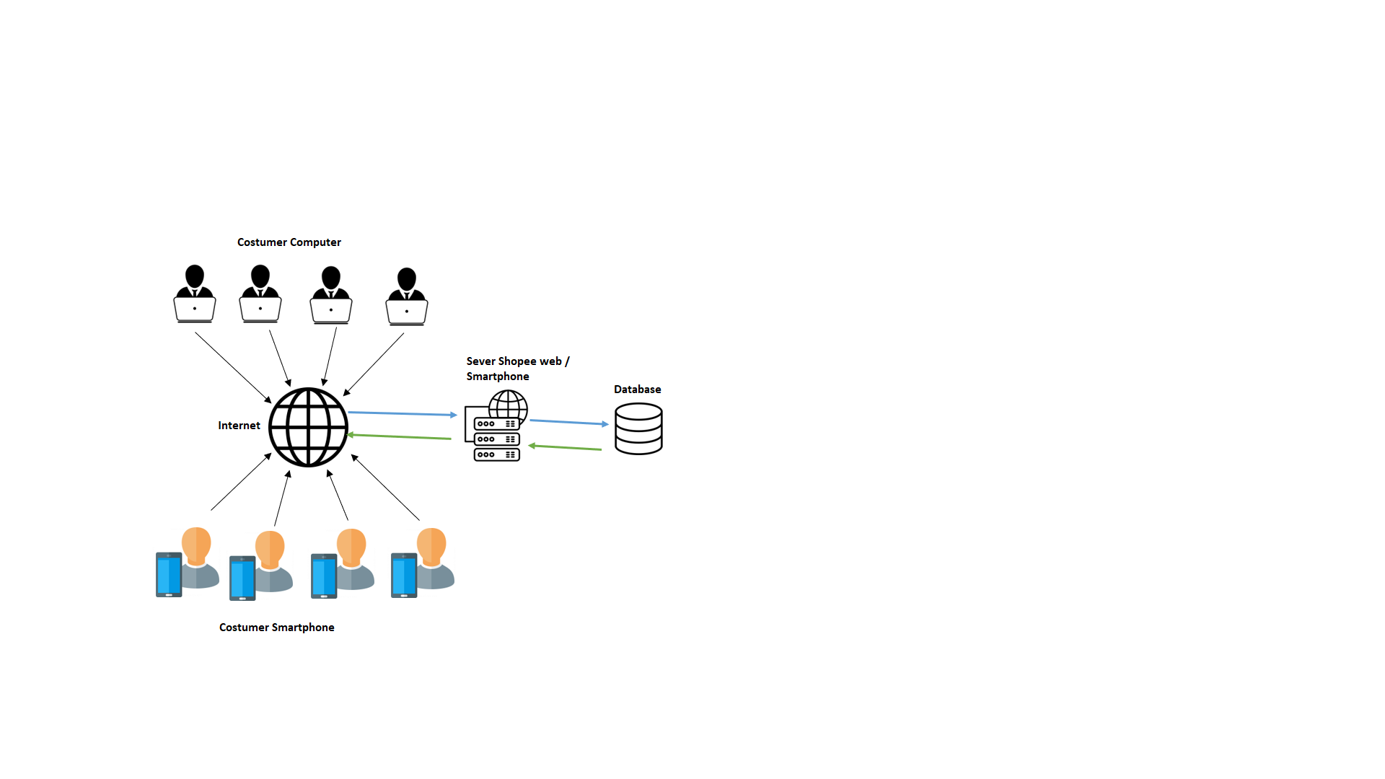

# Jadwal dan Estimasi

## Semua Tugas dan Estimasi

|  |  |  |
| --- | --- | --- |
| Task | Members | Estimate Efort |
| Menrancang Hal apa yang akan diuji | Test Designer | 160 Jam Kerja |
| Pengujian aplikasi | Costumer Tester  Test Administrator | 96 Jam Kerja |
| Haisl Pengujian | Costumer Tester | 10 Jam Kerja |
| Pengiriman hasil test |  | 4 jam Kerja |
| Total |  | 270 Jam Kerja |

## Jadwal untuk penyelesaian Tugas

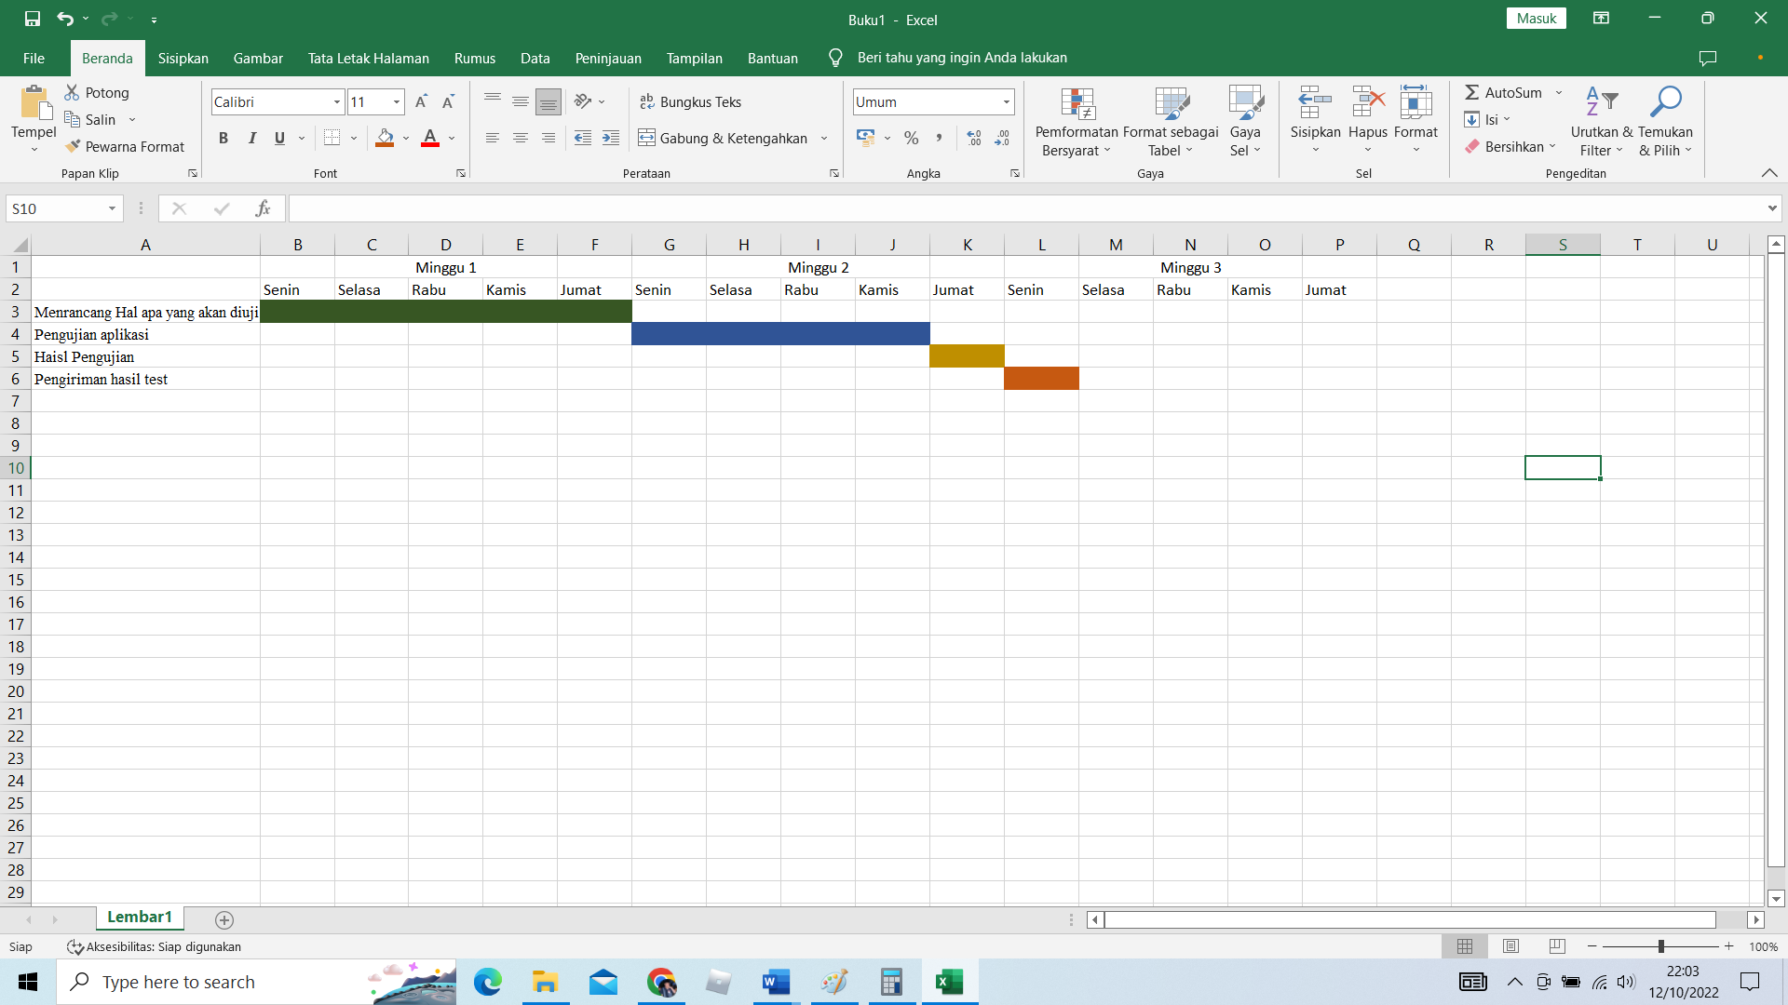

# Hasil Pengujian

## Sebelum pengujian

* Perancanaan Document pengujian
* Perancangan tata cara pengujian

## Selama pengujian

* Test Tool
* Simulai Pengetesan
* Test Data
* Mencatat input outpur yang dihasilkan

## Setelah pengujian selesai

* Hasil report dari ujian oleh costumer
* Membenarkan jika terjadi eror atau bug
* Memberikan survey mengenai aplikasi

# KONTRIBUSI ANGGOTA KELOMPOK

1. Nama Ketua:

Tugas yang dikerjakan: Membuat ….

1. Nama Anggota 1

Tugas yang dikerjakan: Membuat ….

1. Nama Anggota 2

Tugas yang dikerjakan: Membuat ….

1. Nama Anggota 3

Tugas yang dikerjakan: Membuat ….

1. Nama Anggota 4

Tugas yang dikerjakan: Membuat ….